主旨：本校承辦臺北市教育局高中課程與教學工作圈家政學科平台教師專業成長研習活動，請薦派家政科教師參加。

說明：

1. 研習主題：家政特色教學─生活美學素養導向示例研發成果發表研習
2. 研習時間：108年03月12日(二) 9:00-16:30
3. 研習對象：臺北市公私立高中家政科教師(含國立師大附中、政大附中)
4. 研習地點：臺北文創大樓六樓E廳

(地址：110台北市信義區菸廠路88號)

1. 研習方式：講授、討論、實作

六、報名方式：

(一)請自行至全國教師在職進修網(https://www2.inservice.edu.tw/)報名。

(二)研習課程代碼／報名日期：2558605／即日起～3月6日截止。



掃描上方QR Code至全國教師在職進修資訊網報名

七、研習說明：

1. 研習內容詳如附件一
2. 本研習為家政科專業素養相關重要研習，請各校務必薦派教師1-2名參與，並惠予公(差)假出席，相關差旅、課務等費用由各校自行支付。
3. 建請搭乘大眾運輸工具前往。

正本：臺北市公私立高級中學、國立師大附中、國立政大附中

副本：臺北市政府教育局

附件一

一、研習內容：108年03月12日(二)

|  |  |  |
| --- | --- | --- |
| **時間** | **主題/流程** | **講師/主持人** |
| 09:00-09:30 | 報到 | 家政學科中心/臺北市學科平台 |
| 09:30-09:40 | 開幕式 | 國立臺南女中 鄭文儀校長  臺北市立復興高中 鄭雅芬校長  新北市教育局代表 |
| 09:40-10:30  （50分鐘） | **【一】衣之美專題** | 講師：臺北市立育成高中 羅安琍教師 |
| 10:30-10:35 | **休息** | -- |
| 10:35-12:05  （90分鐘） | **【二】衣之美觀察與實作** | 講師：臺北市立育成高中 羅安琍教師  助教：國立宜蘭高中 王屏教師  國立彰化女中 謝鳴綺教師 |
| 12:05-13:00 | **午餐** | -- |
| 13:00-14:30  （90分鐘） | **【三】食之美專題、觀察與實作** | 講師：國立宜蘭高中 王屏教師  助教：臺北市立育成高中 羅安琍教師  國立彰化女中 謝鳴綺教師 |
| 14:30-14:40 | **休息** | -- |
| 14:40-16:10  （90分鐘） | **【四】家之美專題、觀察與實作** | 講師：國立彰化女中 謝鳴綺教師  助教：臺北市立育成高中 羅安琍教師  國立宜蘭高中 王屏教師 |
| 16:10-16:30 | **討論與綜合座談** | 家政學科中心 |



掃描上方QR Code至全國教師在職進修資訊網報名

二、交通資訊

地點：臺北文創大樓6樓E廳

地址：110台北市信義區菸廠路88號

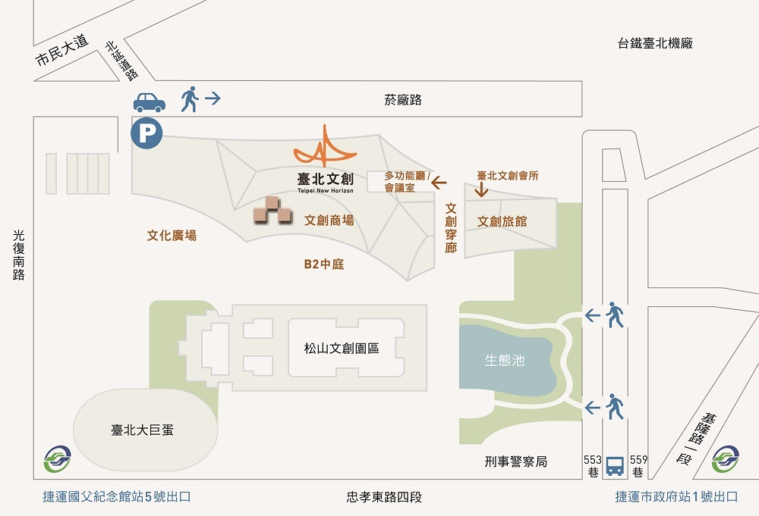

捷運：

國父紀念館站5號出口，自光復南路右轉菸廠路，步行約500M

市府捷運站1號出口，步行約400M

公車：

聯合報站：212、232、240、263、270、299、919、1800、1815、忠孝新幹線

捷運國父紀念館站：204、254、266、282、288

【停車】

假日車輛多，請多加利用大眾交通工具！

車輛請由「菸廠路」駛入(位於光復南路與市民大道交叉口)，忠孝東路553巷無法通往菸廠路

大樓設有地下收費停車場：汽車約500格；機車約1000格

汽車位：平日 $20元/半小時；假日$30元/半小時

機車位：每次$20元

三、其他說明

1.請參與教師自行攜帶環保餐具（杯子、筷子、湯匙…等）。

2.核實核發6小時研習時數。